[Tisková zpráva]
Rostislav Vaněk: Extypo

Vernisáž: 12. prosince 2018 v 18 hod.
Místo konání: Galerie Ladislava Sutnara, Riegrova 11, Plzeň
Termín: 13. 12. 2018 – 2. 2. 2019
Výstavu pořádá: Fakulta designu a umění Ladislava Sutnara ZČU v Plzni

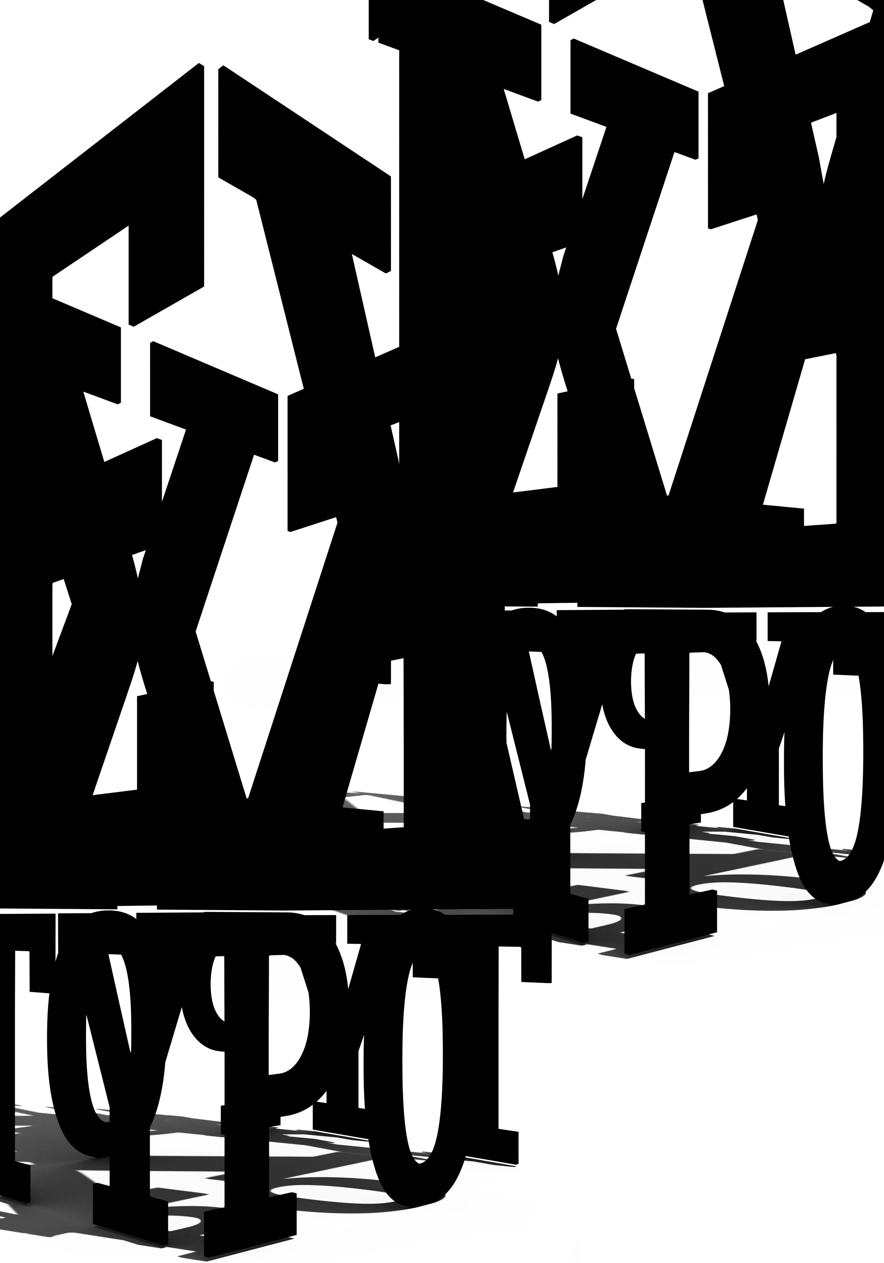
Ve středu 12. prosince bude v Galerii Ladislava Sutnara slavnostně otevřena unikátní výstava EXTYPO, která nabídne neobvyklý pohled na svobodnou tvůrčí práci Rostislava Vaňka, výrazné osobnosti českého grafického designu, nepřehlédnutelného grafika, tvůrce písma a pedagoga. Na výstavě se do jediného celku pojí práce na pomezí designu a volného umění v kontextu vizuální kultury, nechybí svěží typografické hry, zkoumání nových grafických forem ani trojdimenzionální kompozice.

Rostislav Vaněk se do povědomí veřejnosti dostal především jako autor informačního systému pražského metra, tvůrce prvních manuálů korporátní identity českých aerolinek, Obchodní banky nebo Mezinárodního měnového fondu. V době normalizace, konkrétně roce 1974, spoluzakládal sdružení Typo& a mezigenerační TypoDesignClub. V posledních letech působil jako předseda Mezinárodního bienále grafického designu v Brně. V roce 2008 založil Vaněk studio Signature Type Foundry, pod kterým mimo jiné vymyslel písmo Clara Sans, Meridianus či Haven. Jeho práce jsou součástí sbírek českých i zahraničních muzeí, například Muzea v Essenu, varšavského Muzea Plakatu w Wilanowie či pařížského Poster Museum. V roce 2016 mu byla za celoživotní příspěvek k rozvoji grafického designu udělena Cena Ladislava Sutnara. V roce následujícím byl uveden do Síně slávy v rámci Ceny Czech Grand Design.

„Po celou kariéru, dnes již trvající půl století, bylo ve středu pozornosti práce Rostislava Vaňka písmo. Není proto velkým překvapením, že ho obsedantní tvořivost přivedla na počátku nového milénia také k autorské písmové tvorbě, které se od té doby soustředěně věnuje ve vlastní písmolijně Signature Type Foundry, jíž si jako užitečnou platformu pro tuto oblast své výtvarné činnosti založil. Komplexní práce, nezbytná při navrhování rozsáhlých písmových rodin, ještě více posílila Vaňkovo dávné přesvědčení, že výtvarné umění je pouze jedno a že přídavná jména, která mají někteří jedinci potřebu před ně stavět, nejsou podstatná. Což ho následně logickým obloukem přivedlo zpět k volné grafické tvorbě, jíž se přestal věnovat krátce po ukončení vysokoškolských studií.
Vaňkova „nezakázková“ práce je proto inspirována, ale především podmíněna jak zkušenostmi grafického designéra a typografa, tak znalce a sběratele výtvarného umění. Z těchto zdrojů čerpá kompoziční jistotu, ta mu slouží jako vodítko a mapa v nepřehledném terénu současného „uměleckého provozu“, aniž by se musel zdržovat pochybnostmi, najde-li cestu zpět, nebo zda pouze darmo nedilatuje v konkurenčním terénu. Ostatně není od věci si v této souvislosti připomenout, že v době jeho studií byl absolventům UMPRUM udělován titul akademický malíř.
Vaněk má zřejmě vrozený sklon k systematické činnosti, což ho nutí myslet jak analyticky, tak i synteticky. Právě proto jsou i jeho volné grafické práce uzavřenými cykly, zkoumajícími možnosti různých tiskových technik a jejich vhodnost pro okruhy zvolených témat. Vedle hlubotisku, knihtisku, tisku z plochy a sítotisku se nezříká ani digitálního tisku solventními inkousty na grafické desky. Většina Vaňkových grafických kompozic má čtvercový formát, který si oblíbil zřejmě proto, že se nerad uchyluje k snadným řešením. (Každý, kdo to někdy zkusil a dovede racionálně posoudit výsledky svého snažení, může potvrdit, že pracovat se čtvercovým formátem není snadné.) Jako autor není ani příznivcem doslovnosti, k divákovi je vlídný, ale nepodbízí se mu. Ať už jeho práce sestávají z přísných geometrických tvarů, nebo jsou formálně rozvolněné v důsledku aktivního útoku na tiskovou formu „negrafickými“ nástroji, jakými se mohou jevit vrtačka, nůž nebo okružní pila, ponechává obvykle na něm, z jaké strany (teď nemám pochopitelně na mysli rubovou stranu tisku) se na ně chce dívat. To znamená, že neulehčuje situaci ani případnému kupci, jemuž odmítá naznačit, která ze čtyř stran obrazu je tou „horní“. Jinými slovy, neposkytuje mu žádný návod, jak jej „správně“ zavěsit. Za tento snížený „uživatelský komfort“ ho však na oplátku vybízí k jistému druhu spoluautorství, které obvykle k mání nebývá.
Vedle sérií grafických listů se Rostislav Vaněk nově věnuje také malbě. Modelem mu obvykle stojí typografické zlomky a znaky. Na jednom z jeho pláten získávají hranaté závorky pro závěsný obraz netypický třetí rozměr, jehož dosahuje vedením malby za hranu vysokého blindrámu. Provedení je příznačně čisté, textura hladká, racionální a nedramatická. Barevnost je převážně „typografická“, spokojí se většinou s dvěma čistými barvami, přičemž červená a černá patří k jeho nejoblíbenějším kombinacím.
Nemám však rozhodně v úmyslu detailněji popisovat, jak výsledky Vaňkovy práce vypadají. Pokouším se pouze na flagrantních příkladech ukázat její rozmanitost a šíři na podporu mého přesvědčení, že spokojit se ve Vaňkově případě s označením grafický designér by byla zásadní chyba. Proto je tak důležité, že se nyní rozhodl několik rozdílných poloh své práce představit pohromadě a dát publiku příležitost posoudit souvislosti mezi prací typografa, grafika a malíře. Podobně důležitý krok je to však pro Vaňka samotného, protože v galerijním prostoru se tušené souvislosti obvykle vyjeví v naprosto jiném světle než v ateliéru. Na mysl se mi vtírá Dylanovo Bringing’ It All Back Home, přestože v tomto případě jde o pravý opak, totiž přinést to všechno z domova za divákem.“ Karel Haloun, úryvek z textu katalogu výstavy

Kontakty pro novináře

Informace k výstavě, Galerii Ladislava Sutnara a FDULS ZČU Vám poskytne
Kateřina Minářová
referent pro tvůrčí činnost FDULS ZČU v Plzni
kminaro@fdu.zcu.cz
723 057 514
www.fdu.zcu.cz
@sutnarka.zcu
@sutnarka.GLS

Informace k provozu Galerie Ladislava Sutnara
Jarmila Hejduková
provoz Galerie Ladislava Sutnara
galerie@fdu.zcu.cz
377 636 889
www.fdu.zcu.cz
@sutnarka.GLS

